TYR BUSKERUD
c/o Nortura
3103 Tønsberg
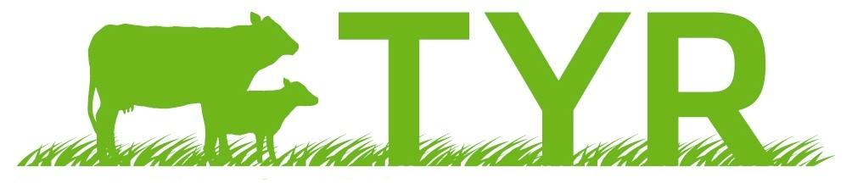

Til Medlemmer

Fagdag Lørdag 25 mars 2017 kl 11.00.

Tyr Buskerud inviterer til fagdag hvor vi ser på løsning med plansilo i praktisk bruk hos Kai Tore Rolfstad 3350 Prestfoss.

Det blir servert grillpølser før vi drar videre til Thomas Jamne for å få en omvisning i et ombygd grisefjøs til storfefjøs. Fjøset har automatisk fullforhåndtering.

Ved spørsmål ta kontakt med:

Tor - Erik Kolbræk
Tlf 95052851

Velkommen!

Styret i Tyr Buskerud

